ПРИЛОЖЕНИЕ
к решению Челябинской городской Думы от___________ №_________

Вносимые изменения в «Правила землепользования и застройки
муниципального образования «Челябинский городской округ»»

Номер  градо-строительной  зоны | Характер вносимых изменений | Градостроительный индекс зон
Номер  градо-строительной  зоны | Характер вносимых изменений | действующее зонирование | с учетом изменений
06 12 | - изменение границ территориальной зоны 01;  - изменение границ территориальной зоны 02;  - исключение территориальной зоны 03;  - исключение территориальной зоны 04 | 06 12 01 В.2.2  06 12 02 Б.1  06 12 03 Б.1  06 12 04 К.3.2 | 06 12 01 В.2.2  06 12 02 Б.1  -  -
- 21 | - изменение границ территориальной зоны  06 21 К.3.1;  - установление новой территориальной зоны  05, 06, 07 | 06 21 К.3.1  -  -  - | 06 21 К.3.1  06 21 05 К.3.1  06 21 06 К.3.1  06 21 07 К.3.1
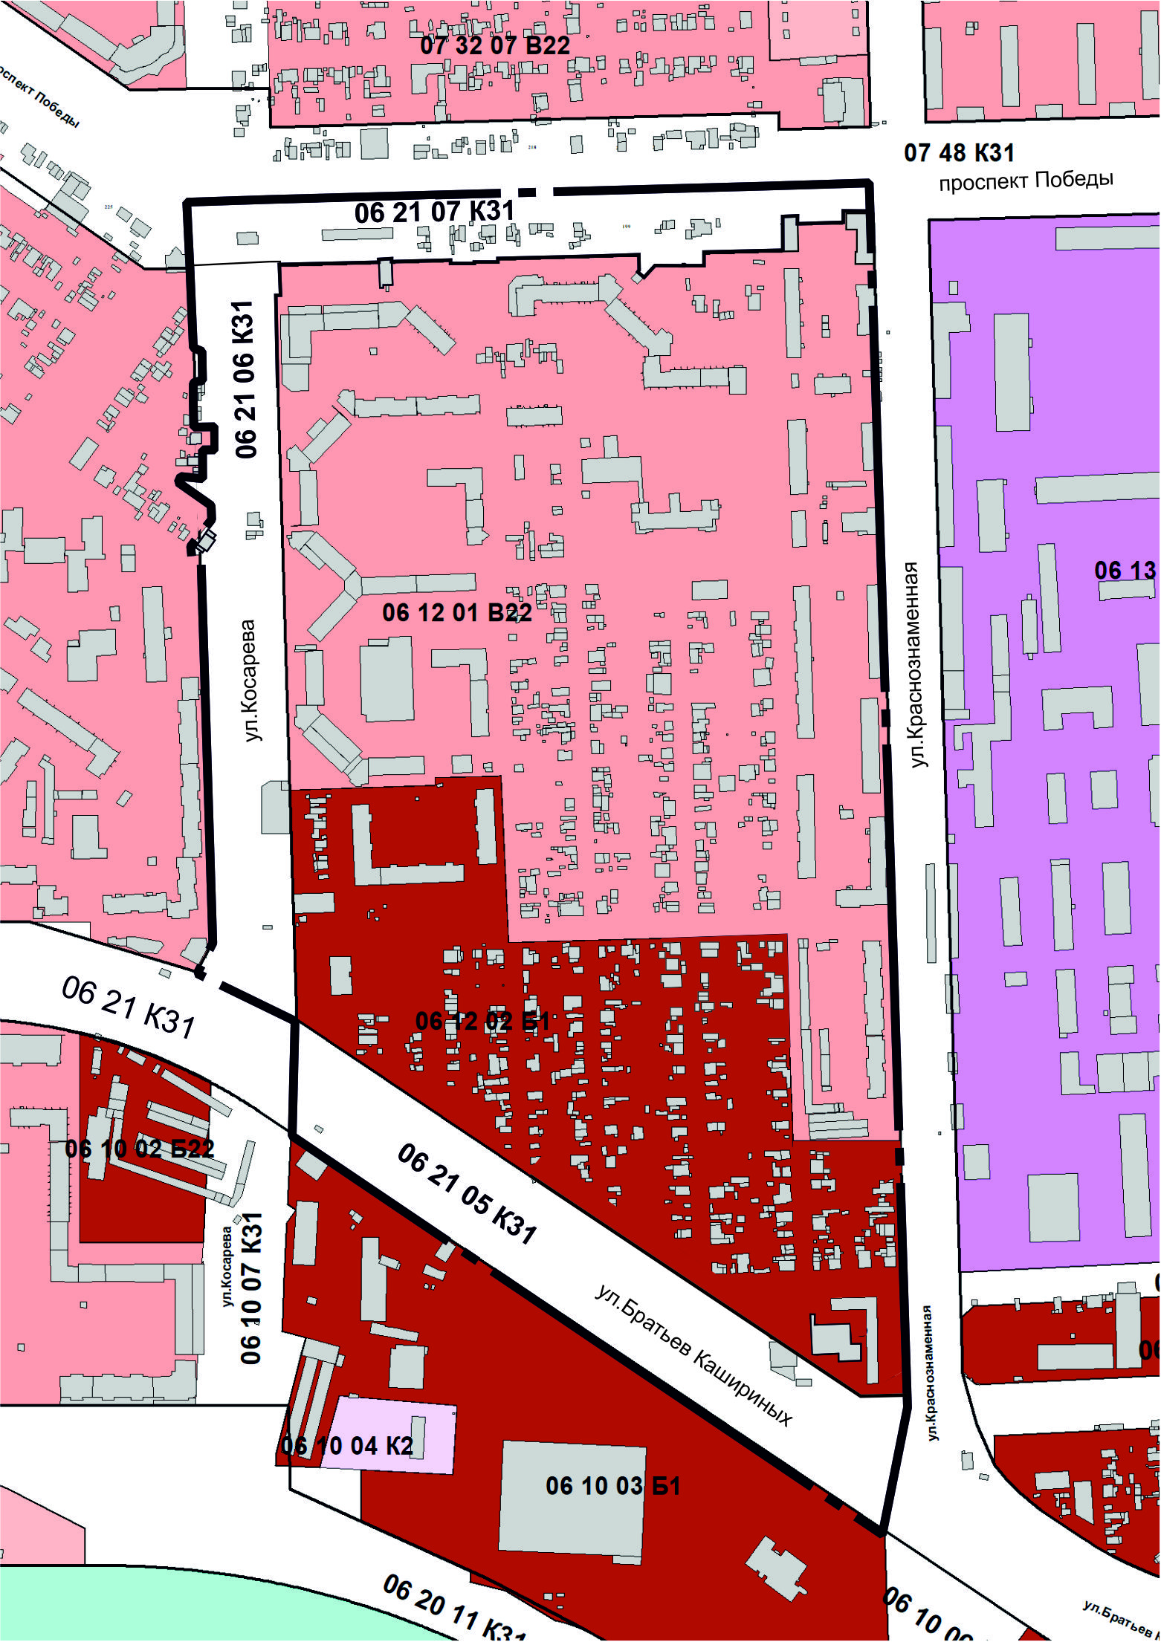

Начальник Управления по архитектурно-
градостроительному проектированию
г. Челябинска, главный архитектор П. Д. Крутолапов

